實驗報告(五) I2B54賴秉豐

實驗摘要:

設計一可執行計算的邏輯電路。

實驗過程簡述:

先設計一個1-bit full adder，模組化，再利用它做出4-bit full adder，在模組化，在用它做出計算的邏輯電路。

實驗結果:

1-bit full adder:

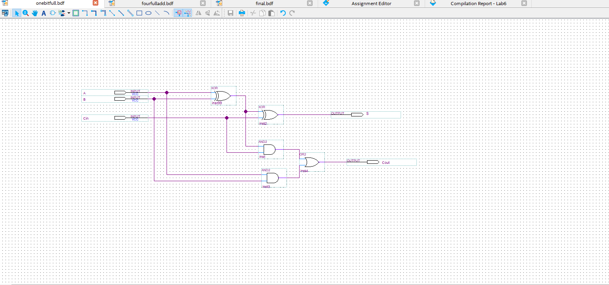

4-bit full adder:

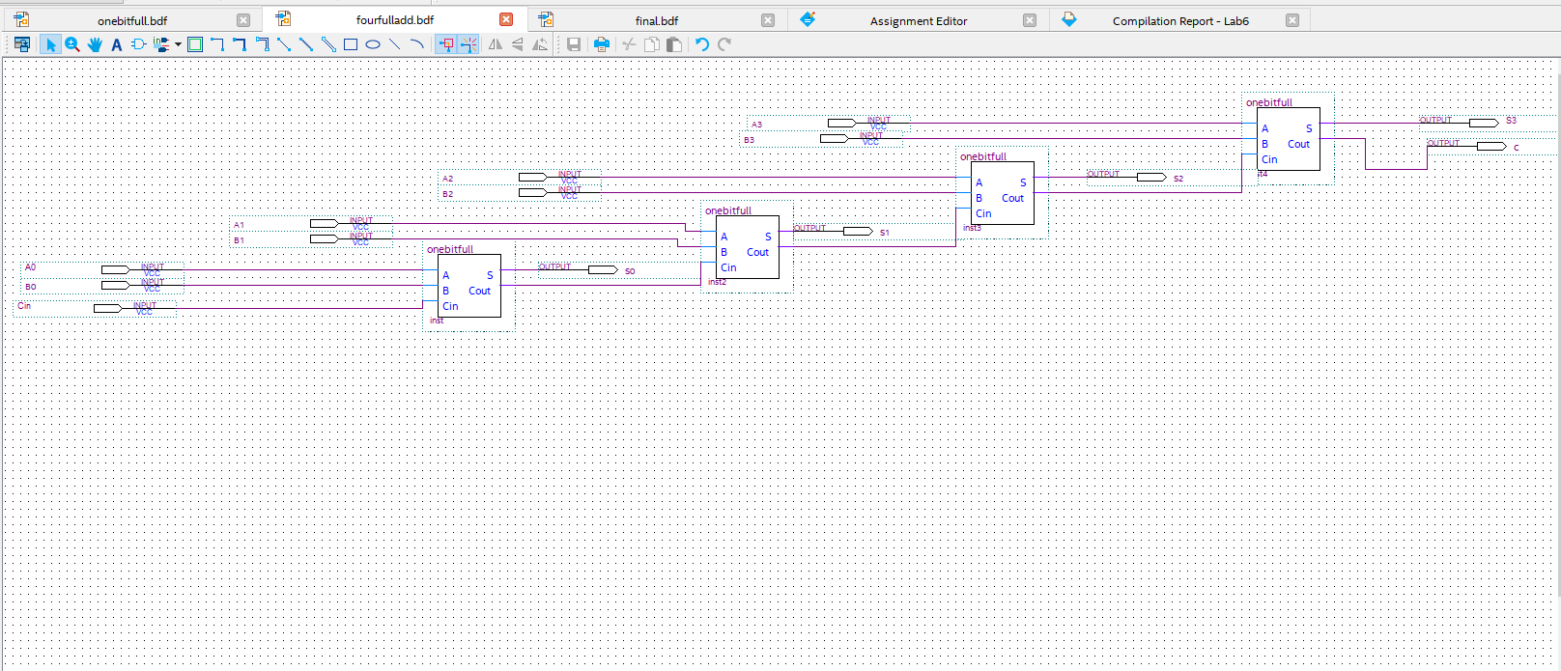

輸入數字加上12的邏輯電路:

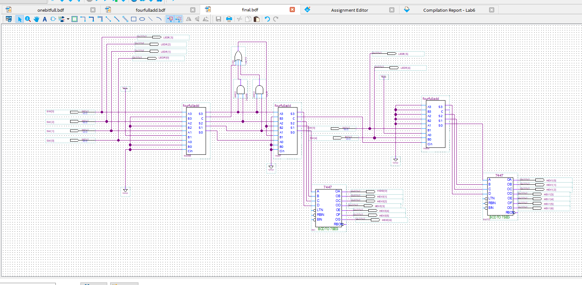

實驗記錄:

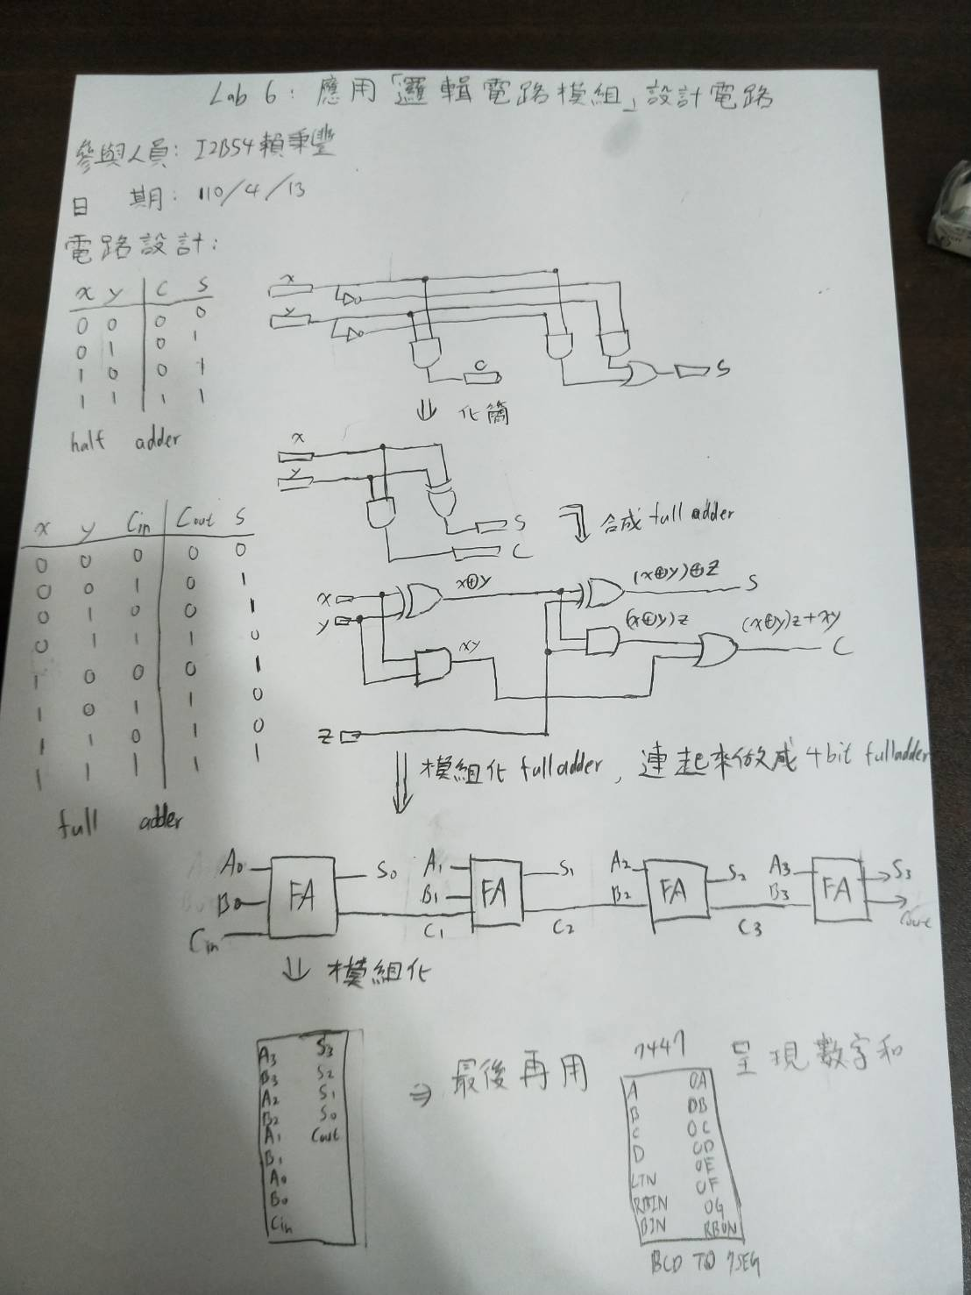

心得:

這次實驗若是在剛開始已經了解full adder和BCD的情況下做的話，應該是最簡單的一次的實驗，我就畫了將近兩小時學full adder和BCD，幸好在最後還是完成了，不過做實驗前，還是把書先讀好為妙，